Tillsynsbegäran – information om höga naturvärden och fridlysta arter i avverkningsanmälan A 584-2023 i Gotlands kommun
Denna tillsynsbegäran behandlar höga naturvärden i avverkningsanmälan A 584-2023 i Gotlands kommun som inkom 2023-01-04 och omfattar 27,2 ha.
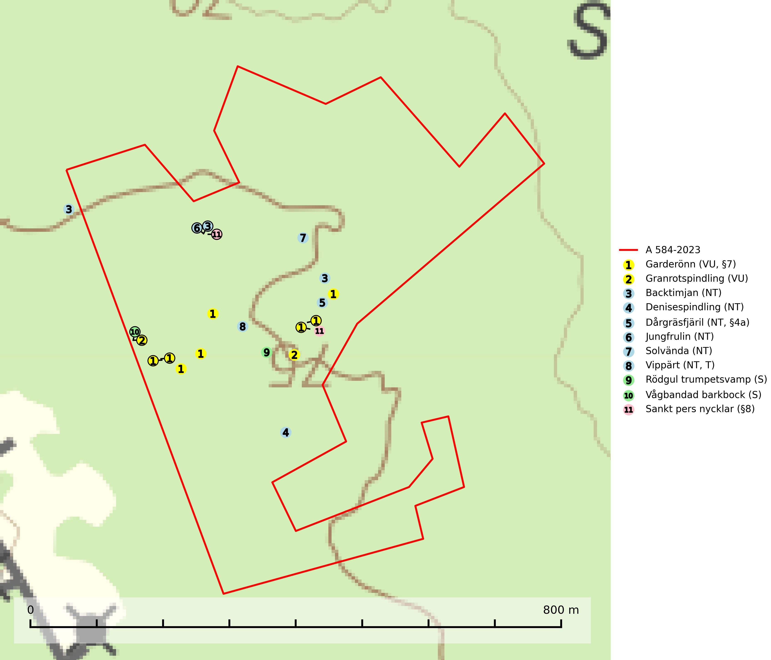
Figur 1. Fyndplatser för naturvårdsarter i och inom 17 meter från avverkningsanmälan. Markörer utan svart kant är placerade på fyndplatsen. Markörer med svart kant är placerade vid sidan av fyndplatsen och har ett svart streck som visar fyndplatsens exakta position. Kartans mittpunktskoordinat är N 6360043, E 701994 i SWEREF 99 TM.
I och inom 17 meter från avverkningsanmälan finns fynd av 11 naturvårdsarter, varav 8 är rödlistade, 3 är fridlysta, 1 är typisk (T) och 2 är signalarter (S): garderönn (VU, §7), granrotspindling (VU), backtimjan (NT), denisespindling (NT), dårgräsfjäril (NT, §4a), jungfrulin (NT), solvända (NT), vippärt (NT, T), rödgul trumpetsvamp (S), vågbandad barkbock (S) och sankt pers nycklar (§8). Se Figur 1.

Tillsynsbegäran
Vi begär härmed att Skogsstyrelsen fattar beslut enligt miljöbalken som säkerställer att skogens höga naturvärden bevaras samt att EU-lagstiftning efterlevs och att artskyddsbrott förhindras.
Vi önskar även ta del av de ställningstaganden och beslut som myndigheten meddelar till följd av aktuell avverkningsanmälan och föreningens inlaga (se 34 § förvaltningslagen).

Naturvårdsarter och fridlysta arter
Nedan följer beskrivningar av de naturvårdsarter och fridlysta arter som har sina livsmiljöer och växtplatser i den avverkningsanmälda skogen. Se även ytterligare artfakta i BILAGA 1. De påträffade naturvårdsarterna är ett tydligt kvitto på att det rör sig om en skog med höga naturvärden.
Garderönn (VU, §7) är strikt skyddad enligt §7 Artskyddsförordningen (bilaga 1) vilket innebär att hela dess livsmiljö ska bevaras. Den är enbart är känd från ett mindre område på östra Gotland där den växer i gles kalktallskog och på kalkhällar. Arten hotas genom sin lilla population. Markägare och verksamma inom skogsnäringen inom det område där garderönnen växer måste lära sig känna igen denna strikt skyddade art, för att undvika att skada den av misstag. Garderönn är globalt rödlistad som sårbar (VU) vilket innebär att Sverige har ett internationellt ansvar för arten (SLU Artdatabanken, 2026; IUCN, 2021).
Granrotspindling (VU) bildar mykorrhiza med gran. Växer i djup barrförna, gärna i gamla myrstackar, i medelålders till äldre ängsgranskog på kalkrik mark. Minskningstakten uppgår till 30 % inom 50 år och överstiger gränsvärdet för Sårbar (VU) enligt A-kriteriet. (A2c+3c+4c). Arten missgynnas av avverkning och markberedning. Generellt bör lokaler som är särskilt rika på förekomster av sällsynta svampar säkerställas och lämnas för fri utveckling (SLU Artdatabanken, 2024).
Denisespindling (NT) bildar mykorrhiza med tall och gran i kalktallskog och ängsgranskog på kalkrik mark. Artens koppling till produktiva äldre granskogar med hög bonitet gör den särskilt utsatt för slutavverkning. Kalkbarrskogar med höga naturvärden bör undantas från rationellt skogsbruk och få områdesskydd med anpassade skötselråd (SLU Artdatabanken, 2024).
Dårgräsfjäril (NT, §4a) är rödlistad som nära hotad, fridlyst enligt 4a§ artskyddsförordningen och omfattas av bilaga 4 EU:s art- och habitatdirektiv vilket innebär ett strikt skydd där hela livsmiljön ska bevaras. Sedan 2005 omfattas dårgräsfjärilen av ett åtgärdsprogram för hotade arter (SLU Artdatabanken, 2024; Bergman, 2005). Hanar av dårgräsfjärilen ses ofta patrullera längs med bryn och vägar medan ägg-, larv- och puppstadier sker i bryn och i mindre gläntor inne i skogen. Speciellt äggen är uttorkningskänsliga och arten överlever inte kalavverkning (SLU Artdatabanken, 2024).
Vippärt (NT) är en kalkgynnad, värmeälskande växt som påträffas i olika ljusöppna rika ädellövskogar och lundar. Ofta växer den i bryn och sydvända sluttningar, gärna på blockrika marker och visar på skydddsvärda skogsmiljöer med långvarig kontinuitet, såväl i rika ädellövskogar som kalkbarrskogar. På blad av främst gökärt men även på vippärt kan den rödlistade fjärilen snedsträckad gökärtsmal (NT) påträffas. Fjärilens larver gör stora, undersidiga blåsminor i bladen av värdväxten. Bladen buktar därmed starkt och är marmorerade på ovansidan, medan minans undersida är silvervit. Fjärilens kokong är ockragul och fäst vid något föremål på marken. Vippärt är typisk art för 9060 Åsbarrskog och 1610 Åsöar i Östersjön (Nitare & Skogsstyrelsen, 2019; SLU Artdatabanken, 2026).
Rödgul trumpetsvamp signalerar kalkrika barrsumpskogar eller avgränsade små mineralrika ytor i barrskogslandskapet, vilka normalt har höga naturvärden. I urbergsbygder är den en bra signalart på känsliga skogsbiotoper (Nitare & Skogsstyrelsen, 2019).
Vågbandad barkbock är en långhorning vars larvutveckling sker under bark på nyligen döda stående barrträd, främst gran, mer undantagsvis på tall. Främst i stående träd, särskilt gamla, långsamvuxna granar med grov bark, även i grövre grenar, stubbar eller vindfällen. Arten är starkt knuten till naturskogsliknande granskogar, och gynnas av extrema torrsomrar som försvagar träden. Arten påverkas negativt av brist på kontinuitetsskog och en minskning av populationen pågår eller förväntas ske (SLU Artdatabanken, 2025).

BILAGA 1 – Fridlysta arter

Dårgräsfjäril – ekologi samt krav på livsmiljön
Dårgräsfjäril Lopinga achine (NT, §4a) är rödlistad som nära hotad, fridlyst enligt 4a§ artskyddsförordningen och omfattas av bilaga 4 EU:s art- och habitatdirektiv vilket innebär ett strikt skydd där hela artens livsmiljö ska bevaras. Sedan 2005 omfattas den av ett åtgärdsprogram (ÅGP) för hotade arter.
I Sverige förekommer dårgräsfjärilen i Östergötland och på Gotland. Den påträffas i gles skog med riklig förekomst av artens värdväxt lundstarr Carex montana, som trivs på mullrik, gärna kalkhaltig mineraljord. På Gotland förekommer arten i ljus, lågvuxen ängstallskog med buskskikt av brakved, rönn och oxel (SLU Artdatabanken, 2024).
Arten är mycket lokaltrogen och en undersökning av fjärilarnas spridningsförmåga med märkning- och återfångstförsök visade att de undviker att flytta längre sträckor, den längsta sträcka som uppmättes var 700 m (Bergman & Landin 2002). De var mer benägna att flytta sig genom skogsmark än över öppen mark. Hanarna patrullerar buskbrynens solexponerade sida på jakt efter oparade honor (SLU Artdatabanken, 2024). Vid äggläggningen släpper honan äggen under flykten i anslutning till bestånd av lundstarr som växer i buskbryn och mindre gläntor inne i skogen. Äggen är känsliga för uttorkning och honan undviker därför att släppa dem alltför långt från skuggivande buskage.
Arten hotas av granplantering, slutavverkning, alltför hård röjning och gallring. På fastlandet hotas fjärilen av igenväxning medan gotlandslokalerna inte verkar vara lika starkt utsatta för igenväxning, vilket sannolikt beror på de tunnare jordlagren. På Gotland är det snarare kalhyggesbruk som kan hota arten. På Gotland, där utbredningsområdet är större, är ett försiktigt skogsbruk (plockhuggning) på dårgräsfjärilens lokaler troligen möjligt, förutsatt att det finns orörda lokaler i närheten från vilka den kan återkolonisera områdena efteråt (SLU Artdatabanken, 2024).
Dårgräsfjäril är en av de mest hotade dagfjärilarna i Nordvästeuropa. Populationstrenden är kraftigt vikande i Tyskland, Tjeckien, Slovakien, Polen och Österrike och vikande i flertalet övriga länder i Europa utom i europeiska delen av Ryssland, Estland, Lettland och Finland där den är stabil eller expanderande. Arten är försvunnen i Belgien och Bulgarien (SLU Artdatabanken, 2024).

Referenser – dårgräsfjäril
Bergman, K.-O., 2005. Åtgärdsprogram för bevarande av dårgräsfjäril (Lopinga achine). (5527). Bromma. https://www.naturvardsverket.se/978-91-620-5527-5
Bergman, K.-O. & Landin, J. (2002). Population structure and movements of a threatened butterfly (Lopinga achine) in a fragmented landscape in Sweden. Biological Conservation. 108, 361–369.
SLU Artdatabanken, 2024. Artfaktablad. Naturvård – artfakta. SLU Artdatabanken, Uppsala

